Муниципальное дошкольное образовательное автономное учреждение
детский сад № 10 «Казачок» г.Новокубанск
муниципального образования Новокубанский район

КОНСУЛЬТАЦИЯ
для воспитателей

«Социально - нравственное воспитание дошкольников средствами художественной литературы»

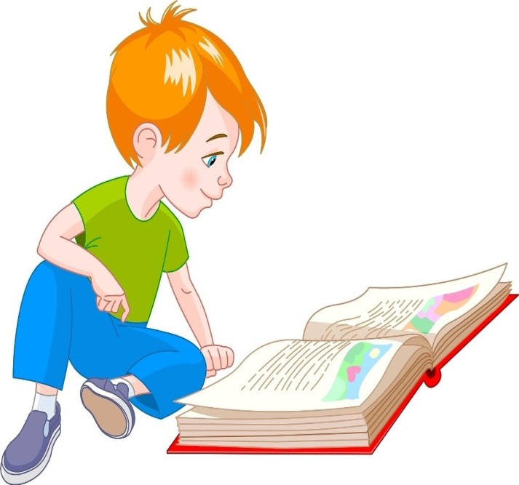 Воспитатель: Шунькова Н.В.

Проблема формирования нравственности всегда являлась актуальной. Сегодня, в связи с обесцениванием многих общечеловеческих ценностей особое значение приобретают вопросы формирования у детей гуманного отношения к сверстникам, взрослым людям, природе и животным.
К сожалению, сегодня в нашем обществе упал уровень поведенческой культуры, отсутствует элементарная вежливость, доброжелательность. Дети перенимают отрицательный опыт взрослых людей, усваивают не лучшие образцы поведения и отношений. Нередко в детской среде встречаются грубость, насилие, жестокость.
Каждое поколение имеет свои ценности, свои взгляды на жизнь. Но есть вневременные ценности и правила личного и общественного поведения, которые одно поколение передает другому. То, что мы заложим в душу ребёнка сейчас, проявится позднее, станет его и нашей жизнью. Мы постоянно говорим о необходимости возрождения в нашем обществе культуры и духовности, это непосредственно связано с развитием и воспитанием дошкольника.
Дошкольный возраст – период активного познания окружающего мира, человеческих отношений и формирования основ личности будущего гражданина. В детском возрасте усвоение социальных норм происходит сравнительно легко.
Поэтому проблема нравственного воспитания подрастающего поколения становится чрезвычайно актуальной. И литература играет важнейшую роль, ведь яркие художественные образы и удивительные сюжеты порой на всю жизнь врезаются в память, могут навести на глубокое размышление. Поэтому одна из основных целей моей работы это нравственное воспитание детей посредством прочтения и анализа детской художественной литературы, а именно воспитание уважения к традиционным ценностям, таким, как любовь к родителям, уважение к старшим, заботливое отношение к малышам, пожилым людям; воспитание у детей стремления в своих поступках следовать положительному примеру.
Планируя работу по «Нравственному воспитанию старших дошкольников через художественную литературу, ставила перед собой следующие задачи:
1. Воспитательные
1. Воспитывать в детях любовь и уважение к книге, к художественному слову, фольклору.
2. Приобщить детей к истокам народной культуры.
3. Воспитывать эстетический и художественный вкус.
4. Способствовать формированию нравственных качеств: отзывчивость, дружелюбие, умение уступать, помогать друг другу и др.
2. Развивающие.
1. Содействовать развитию речи детей.
2. Развивать способность детей отличать хорошее от плохого в сказке и в жизни, умение делать нравственный выбор.
3. Создавать условия для активного включения детей в речевую, музыкальную, художественную, игровую деятельность, связанную с детским фольклором.
3. Обучающие.
1. Формировать нравственные представления о нормах социальных отношений и моделях поведения.
2. Знакомить детей с художественной литературой.
3. Расширять представления об окружающем мире.
4. Учить видеть поступки героев и правильно оценивать их.
С целью выявления уровня знаний детей о нравственном поведении, в начале учебного года мной была проведена педагогическую диагностику детей по всем образовательным областям, особое внимание уделила к словесному искусству, в том числе развитие художественного восприятия и эстетического вкуса.
Мною была выбрана методика Космачевой Натальи Владимировны, которая представляет собой описание показателей и критериев формирования нравственных ценностных ориентаций у старших дошкольников. Когнитивный уровень выявляется путем проведения беседы с детьми о таких ценностях, как доброта - злоба, честность - лживость, справедливость, жадность, щедрость, трудолюбие - лень. Эмотивный и поведенческий уровни выявляются путем целенаправленного наблюдения за эмоциональными и поведенческими проявлениями детей. По итогам педагогической диагностики детей на начало учебного года 23,8% детей имеют высокий уровень знаний, 61,90% средний уровень, 14,30% детей низкий уровень. Исходя из этого, наметила план работы, я изучила необходимую литературу, составила перспективное планирование, систематизировала работу по этому вопросу.
Для формирования нравственных качеств личности дошкольникая использовала следующие принципы: системность, наглядность, доступность, учет возрастных и индивидуальных особенностей детей. В течение года знакомила детей с большим количеством произведений детской художественной литературы: рассказывала сказки, показывала настольные кукольные театры, читала книги с иллюстрациями.
Формировала у детей умение воспринимать литературное произведение, развивала умения анализировать произведение, выделять и характеризировать его героев, давать нравственную оценку их поступкам.
Важнейшими методами в данной работе, я считаю использование беседы с элементами дискуссии, рассказа, примера.
Беседа – обсуждение в вопросно-ответной форме поступков, фактов, событий и т. п. Беседуя с детьми, побуждаю их думать и говорить. В совместной беседе дети учатся справедливо оценивать поступки героев художественной литературы, своих сверстников, учатся понимать, что хорошо, что плохо.
Я использую в образовательной деятельности следующую тематику бесед: «Будь вежлив с девочками», «Что хорошо, что плохо и почему», «О чутком и добром отношении к товарищам», «О чутком и добром отношении к людям».
Я широко использую примеры родителей, сверстников, героев художественной литературы,придерживаясь требований: приводимый образец должен соответствовать характеру деятельности ребенка и быть приемлемым для него. При восприятии произведений художественной литературы предлагаю вопросы, побуждающие детей к сочувствию, сопереживанию, рассуждению по поводу поступков героев. Например, вовремя беседы детьми после прослушивания литературного произведения Артюховой «Трудный вечер», я обратила внимание не только на трудолюбие Алёши, но особенно на его заботливость, а обсуждая с детьми поступки героев сказки В. Катаева «Цветик - семицветик», мы сделали вывод, что девочка только тогда по-настоящему обрадовалась, когда исцелила безнадежно больного мальчика, и что делая добро другому человеку, сам становишься счастливее
Так же я включаю детей в различные виды детской деятельности по мотивам художественных произведений. Например, ребята рисуют по мотивам сказок, рассказов, стихов, детские работы оформляем в выставки детского творчества.
В образовательной деятельности используем игры и упражнения, направленные на овладение эмоциональной отзывчивостью,невербальными и вербальными способами общения такие игры и упражнения как:
- направленные на развитие способностей детей познать себя и других людей («Ласковые дети», «Ладошки», «Назови себя», «Подарок другу» и т. п.);
- направленные на развитие эмоциональной осведомлённости («Мы артисты», «Маски» и т. п.);
- направленные на овладение детьми невербальными средствами общения («Угадай, кто я», «Где мы были – вам не скажем, а что делали – покажем» и т. п.);
- направленные на овладение детьми вербальными средствами общения («Молчанка», «Подари цветок», игра интонациями и т. п.);
- направленные на овладение правилами пользования речью в различных социальных ситуациях («Разговор по телефону», «Как нам быть» и т. п.).
Использую воспитывающие ситуации, которые побуждают ребёнка совершить тот или иной поступок, действие.
. В работе с детьми я использовала коллективные игры-занятия, игры-инсценировки, игры-упражнения, игры-сказки, сюжетно-ролевые игры. В связи с этим периодически с детьми организовывала игры - драматизации по литературным сюжетам. В любом случаи драматизирую сказку, дети проигрывают её сюжет, овладевают способами исполнения ролей в инсценировке, принимают на себя роли сказочных героев, действуют в их образе.
Приобщая детей к художественной литературе, я старалась подобрать такие произведения, героями которых можно восхищаться, подражать, которые помогают в формировании нравственных чувств у детей: товарищества, честности, правдивости, уважения к труду взрослых, ответственности за свои поступки, умению видеть добро и зло, способствуют развитию у детей любви к родному краю, к родной природе.
Большое внимание уделяю использованию методов стимулирования и мотивации деятельности – поощрение, благодарность, доверие, похвала и др.
С их помощью ребёнок начинает верить в собственные силы и возможности, у него повышается самооценка.
Важную роль в процессе нравственного развития личности на ранних этапах являются семья, детский сад и средства массовой информации. Родители - первые главные учителя. С целью установления контактов с семьей для обеспечения единства в воспитании нравственнойкультуры использовались следующие формы работы:
- анкетирование «Нравственное воспитание дошкольников»;
- групповое собрание;
- консультации на темы: «Роль книги в нравственном воспитании детей», «КАК НАУЧИТЬ РЕБЕНКА БЫТЬ ДОБРЫМ»;
- выставки книг;
- провела открытое занятие с участием родителей;
- папка передвижка «Рецепты воспитания нравственности дошкольника»;
- полезные советы;
В течение года мной были проведены индивидуальные консультации и беседы с родителями. В ходе бесед я убеждала родителей в необходимости больше общаться с детьми, разговаривать, читать сказки, разучивать стихотворения, т. е. больше внимания уделять своим детям.
Данная работа дала положительные результаты для всестороннего развития личности ребенка.
С помощью детских книг я старалась воспитать в детях нравственные качества в общении между сверстниками, в коллективе.
Вывод
Анализируя полученные данные, я пришла к выводу, что проделанная работа по нравственному воспитанию старших дошкольников через художественную литературу имеет свои положительные результаты. Они свидетельствуют, что к концу года удалось повысить уровень детей. На конец учебного года 71,40% детей имеют высокий уровень освоения программы, 28,60 % - средний уровень, детей с низким уровнем нет.
К концу года дети умеют определить основных героев произведения, охарактеризовать их, высказывать свое отношение к ним (кто нравится и почему, дать нравственную оценку их поступкам, рассказать как бы они поступили в данной ситуации.
Заключение:
Подводя итоги, я сделала вывод, что приобщение ребенка к литературе способствует нравственному воспитанию. Герои произведений вызывают у детей сочувствие к себе, помогают в проявлении чувства долга, уважения к родителям, умения поступиться своими желаниями. Все это явилось решающим фактором, обеспечивающим нравственное развитие дошкольников

